**PANDUAN PENGGUNAAN SISTEM INFORMASI PENJAMINAN MUTU INTERNAL**

***ROLE USER* TIM PENJAMINAN MUTU PROGRAM STUDI**

1. Login pada [https://e-lp3m.unila.ac.id](https://e-lp3m.unila.ac.id/).

Masukan username dan password yang telah diberikan oleh Administrator.

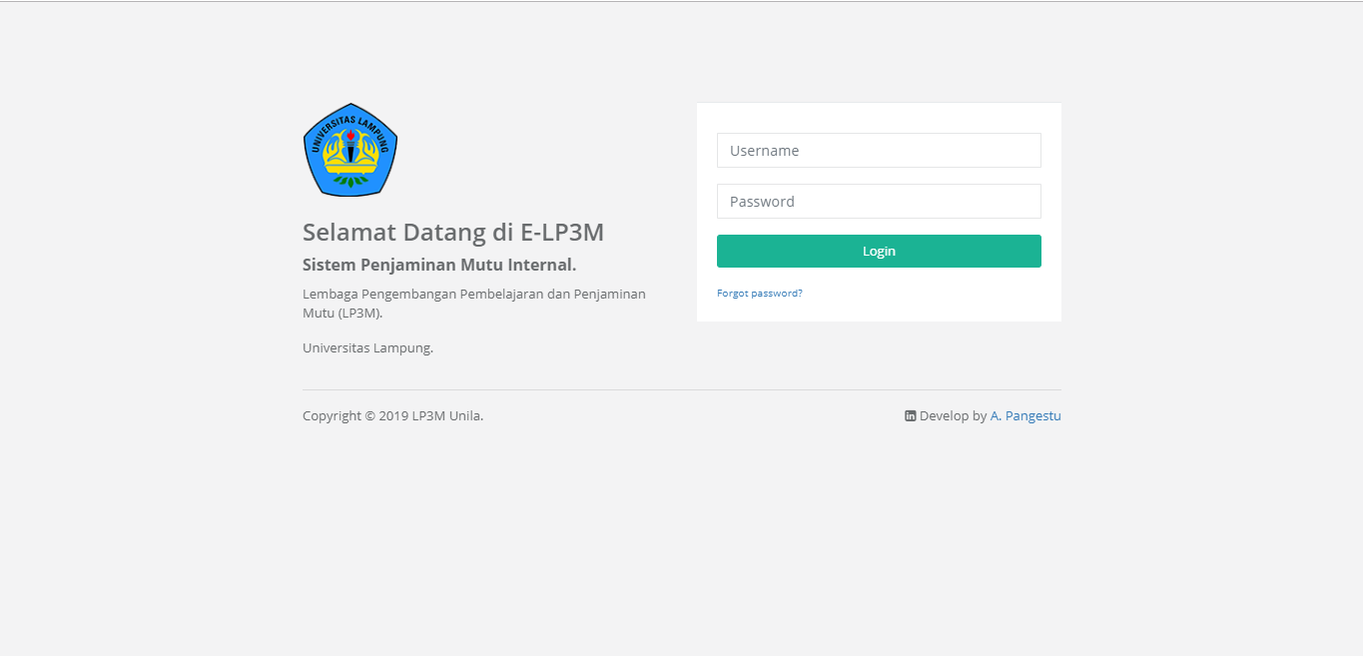

1. Setelah login, akan muncul menu Beranda yang menampilkan beberapa informasi audit yang sedang berlangsung dan notifikasi. Silahkan tekan **(‘Klik Disini’)** notifikasi untuk melengkapi biodata user.

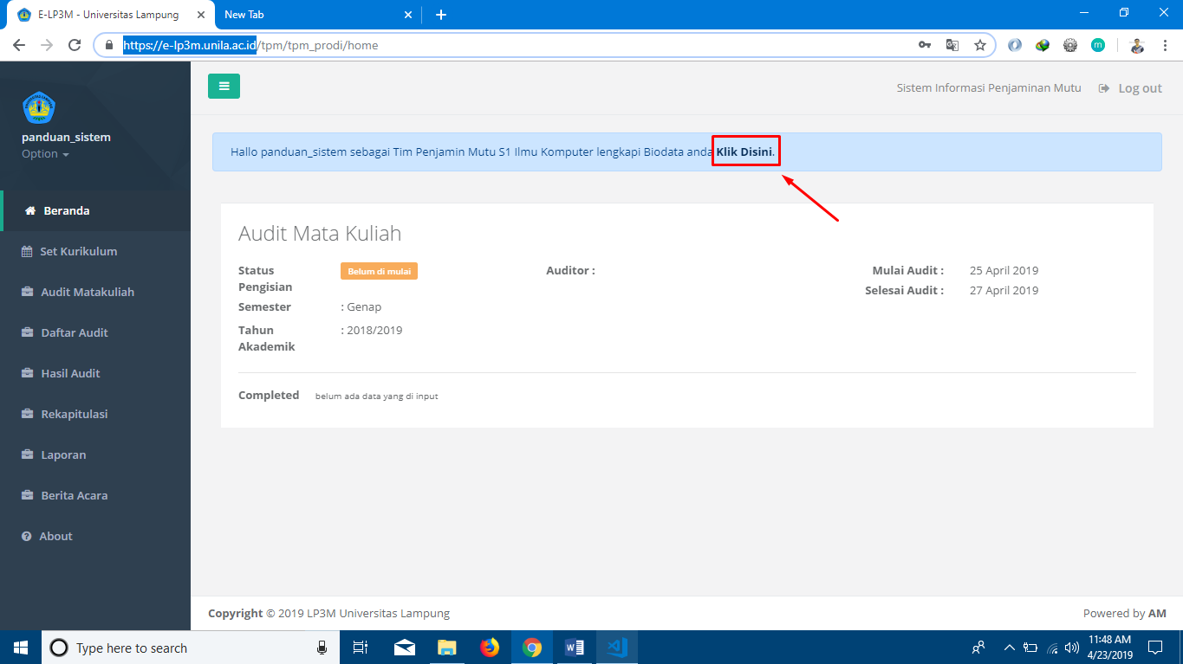

1. Data ini disini sesuai nama dan NIP TPMP, setelah diisi klik tombol **‘Simpan’**.

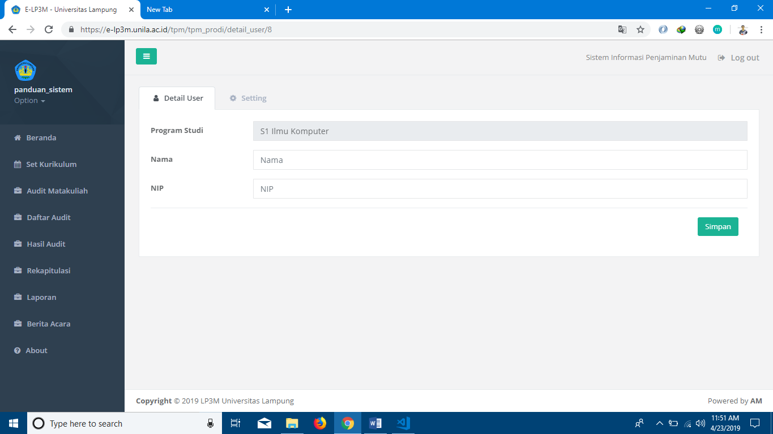

1. Menu Set Kurikulum berfungsi untuk menambah mata kuliah dengan cara klik tombol **‘Tambah Data’**. Setelah itu muncul form untuk mengisi tahun kurikulum. Kemudian klik tombol **‘Simpan’**.

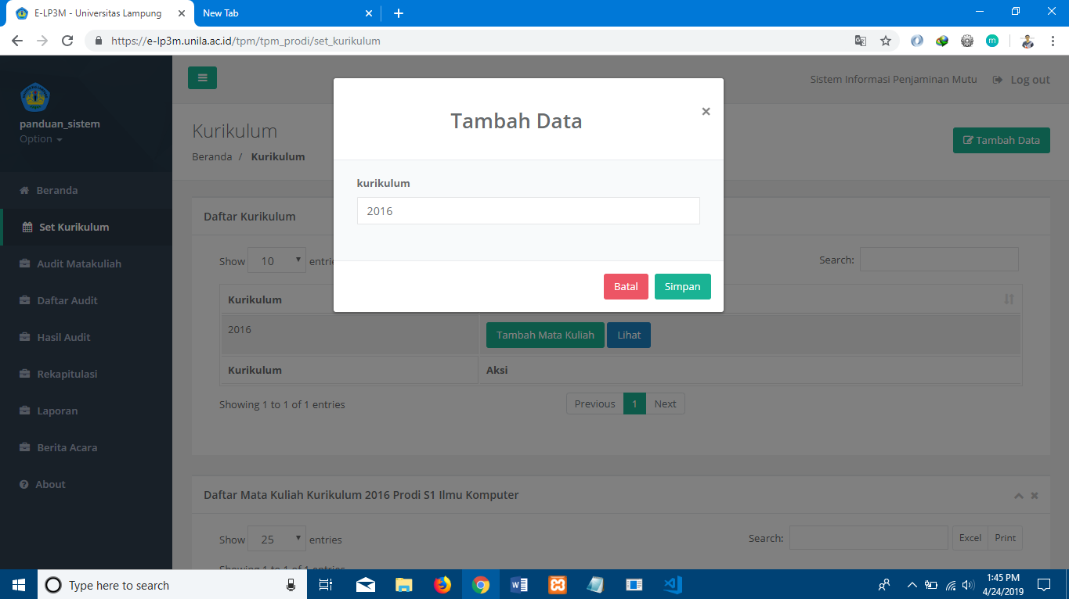

Setelah tahun kurikulum dimasukkan, maka mata kuliah dapat ditambahkan dengan cara klik tombol **‘Tambah Mata Kuliah’**.

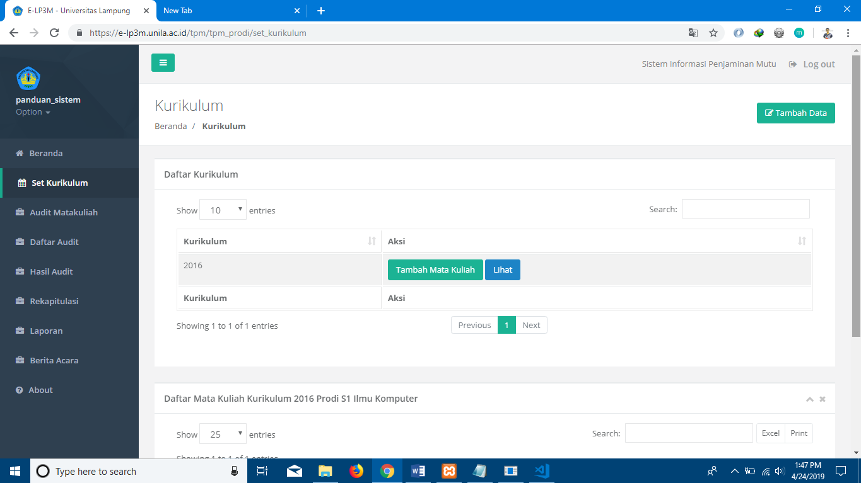

Setelah itu akan muncul form isian seperti di bawah ini. Pada bagian *Total*, *Bobot Teori*, dan *Bobot Praktikum* pengisian akan dilakukan oleh sistem secara otomatis. Kemudian klik tombol **‘Simpan’**.

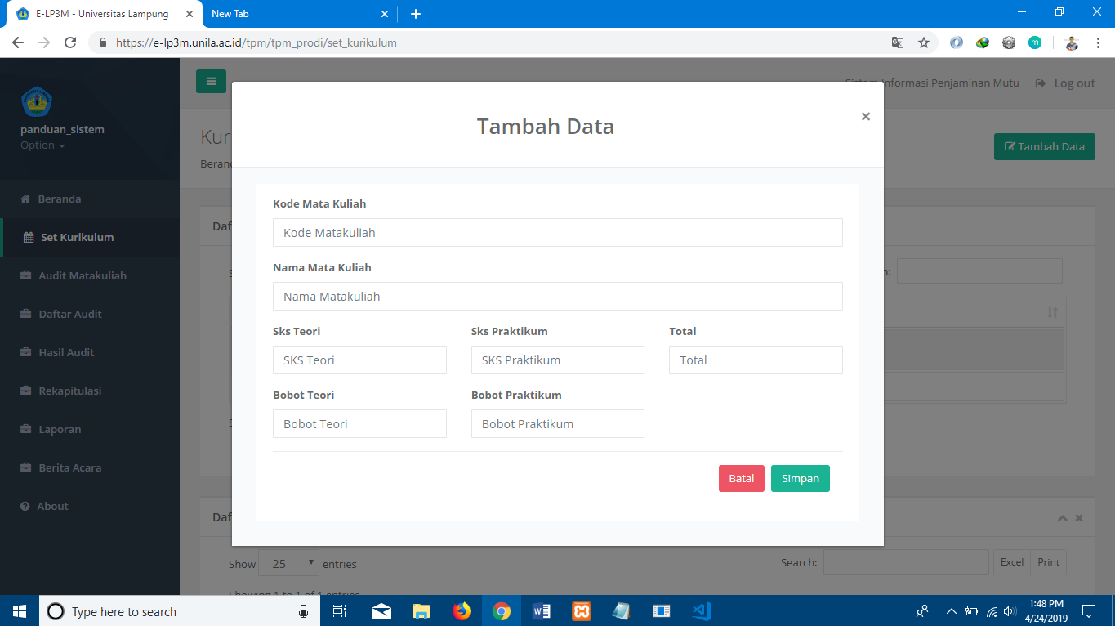

Data mata kuliah yang telah disimpan dapat dilihat dengan cara klik tombol ‘Lihat’.

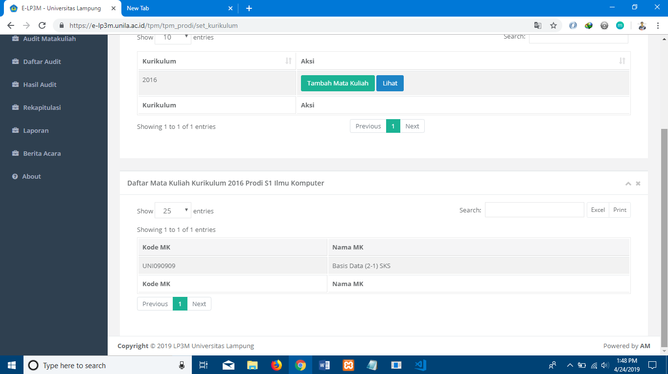

1. Pada menu Audit Mata Kuliah, ditampilkan tanggal audit mata kuliah yang sesuai dengan jadwal audit yang telah ditentukan oleh Operator. Form Audit Mata Kuliah hanya dapat diisi jika berada pada *range* tanggal audit mata kuliah.

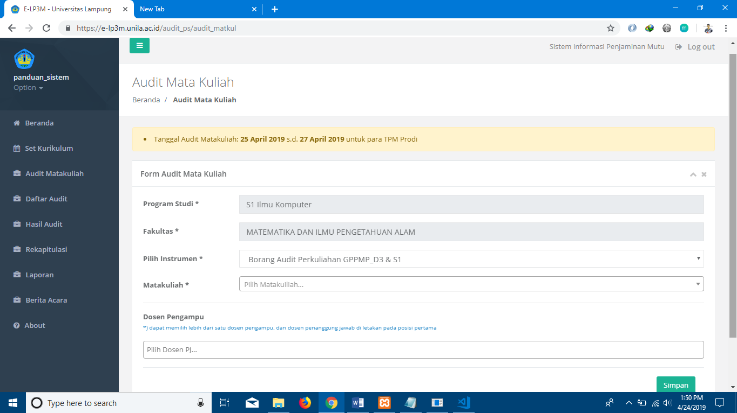

Untuk mengisi Form Audit Mata Kuliah, perlu diperhatikan pada bagian Program Studi, Fakultas, Pilih Instrumen (sesuaikan dengan strata), Mata kuliah (dimasukkan nama mata kuliah yang akan di audit), dan Dosen Pengampu (jika dosen pengampu mata kuliah yang akan diaudit lebih dari satu orang, maka nama dosen penanggung jawab diletakkan pada posisi pertama). Kemudian klik tombol ‘Simpan’.

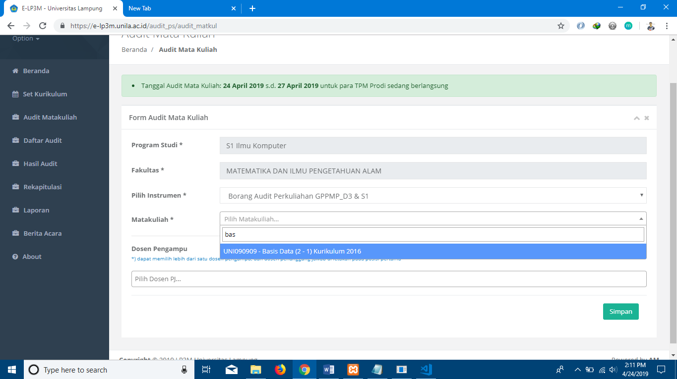

1. Pada menu Daftar Audit terdapat informasi mengenai batas tanggal pengisian borang audit matakuliah. Borang Audit Matakuliah hanya dapat diisi jika berada pada *range* tanggal pengisian borang. Klik **‘Isi Borang’** untuk mengisi borang audit mata kuliah.

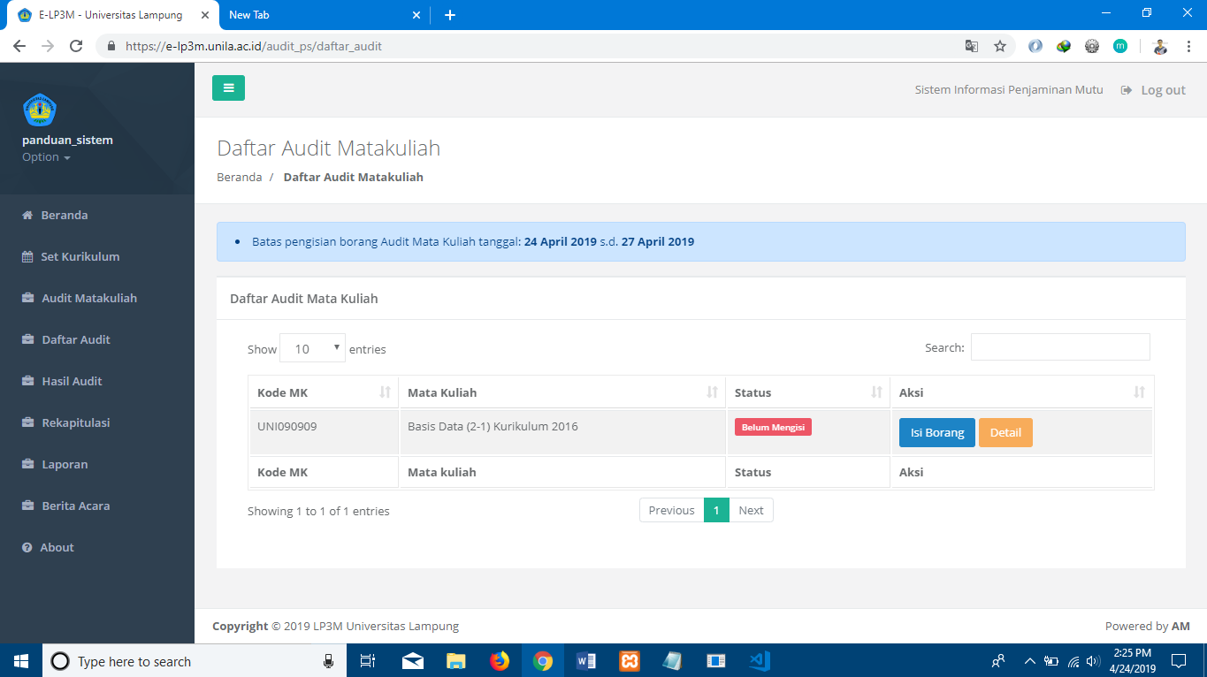

Jika mata kuliah yang akan di audit memiliki SKS Teori dan Praktikum, maka borang yang harus diisi ada 2 yaitu Borang Perkuliahan dan Borang Praktikum.

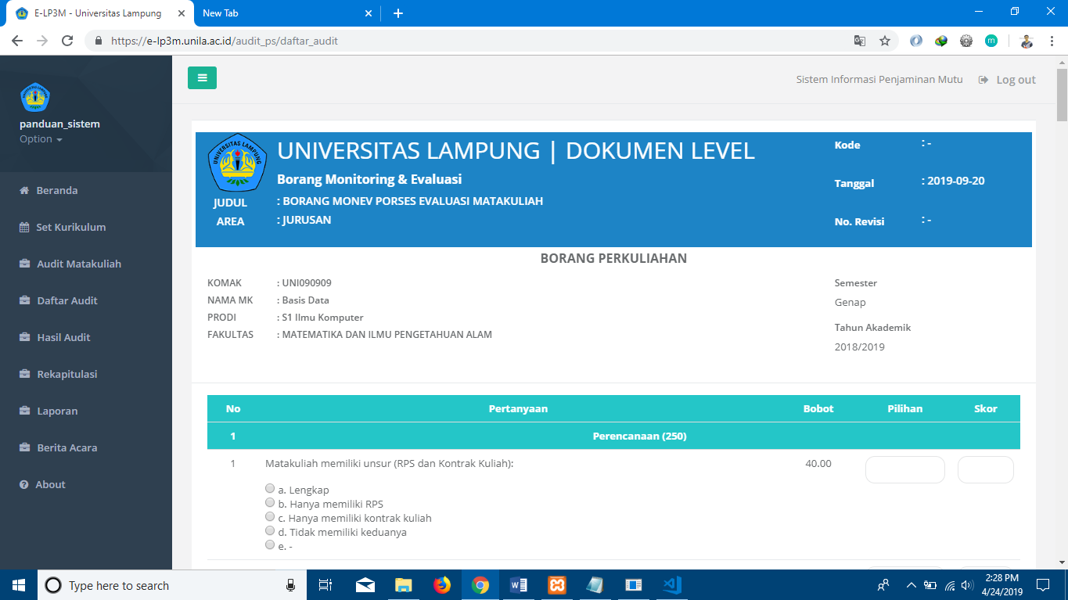

Berikut ini tampilan daftar Audit Mata Kuliah jika sudah mengisi Borang Audit Mata Kuliah. Klik tombol **‘Lihat Skor’** untuk melihat Hasil Audit Mata Kuliah.

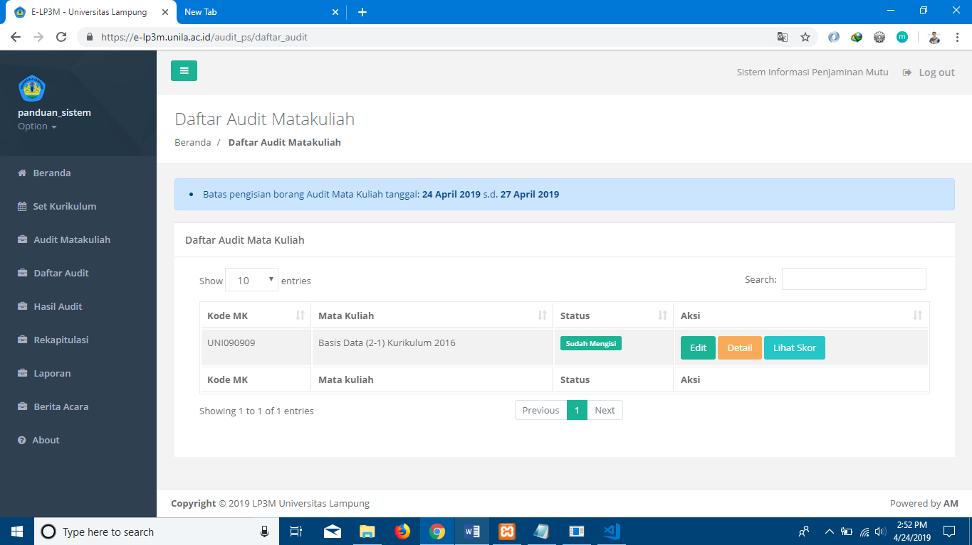

Hasil Audit Mata Kuliah menampilkan rincian skor dari TPMP dan Auditor. Namun hasil skor dari Auditor hanya ditampilkan jika sudah diverifikasi oleh Auditor.

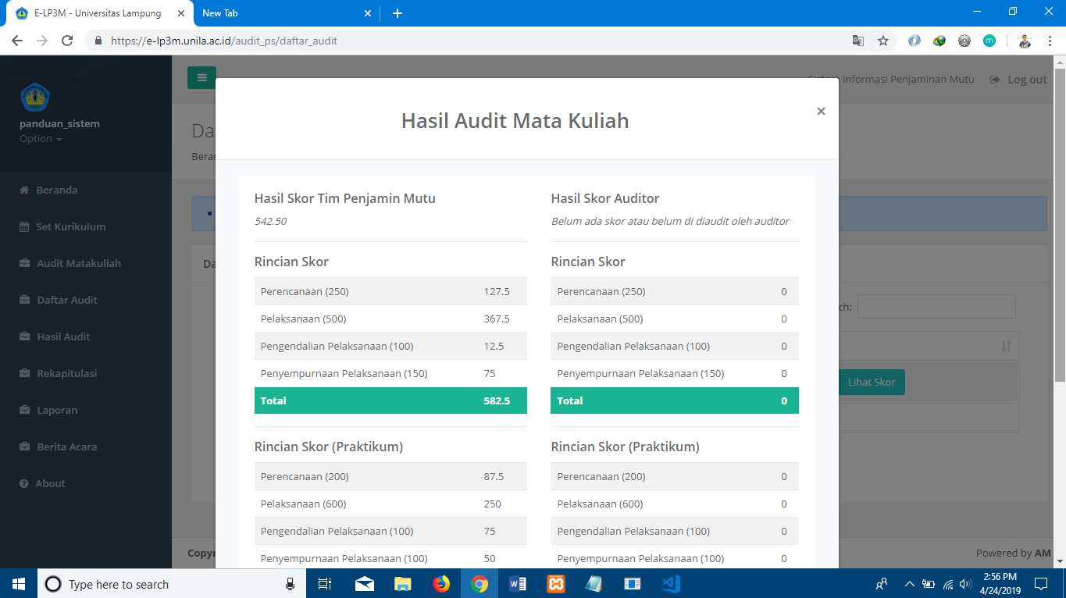

Klik **‘Detail’** untuk melihat detail audit mata kuliah.

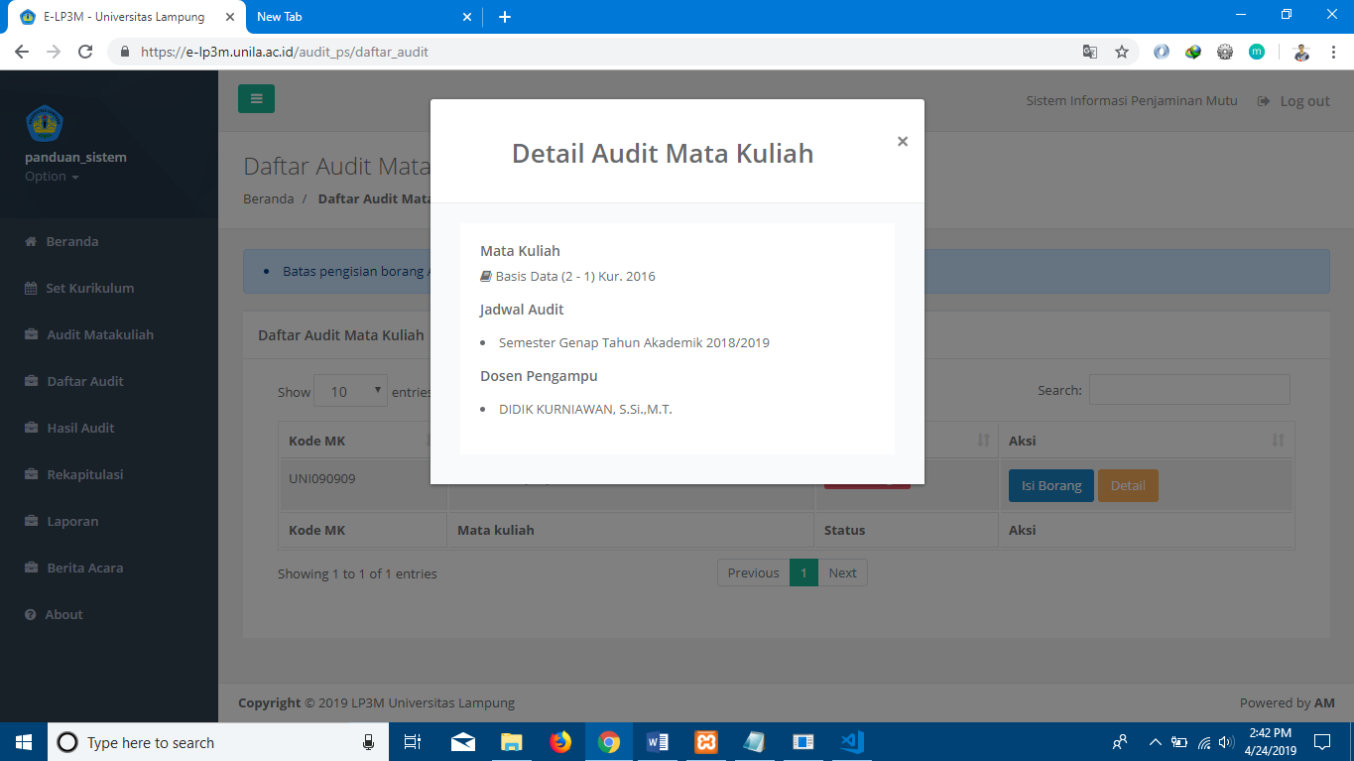

1. Pada menu Hasil Audit, klik tombol **‘Cari’** untuk menampilkan jadwal hasil audit mata kuliah sesuai dengan semester dan tahun akademiknya.

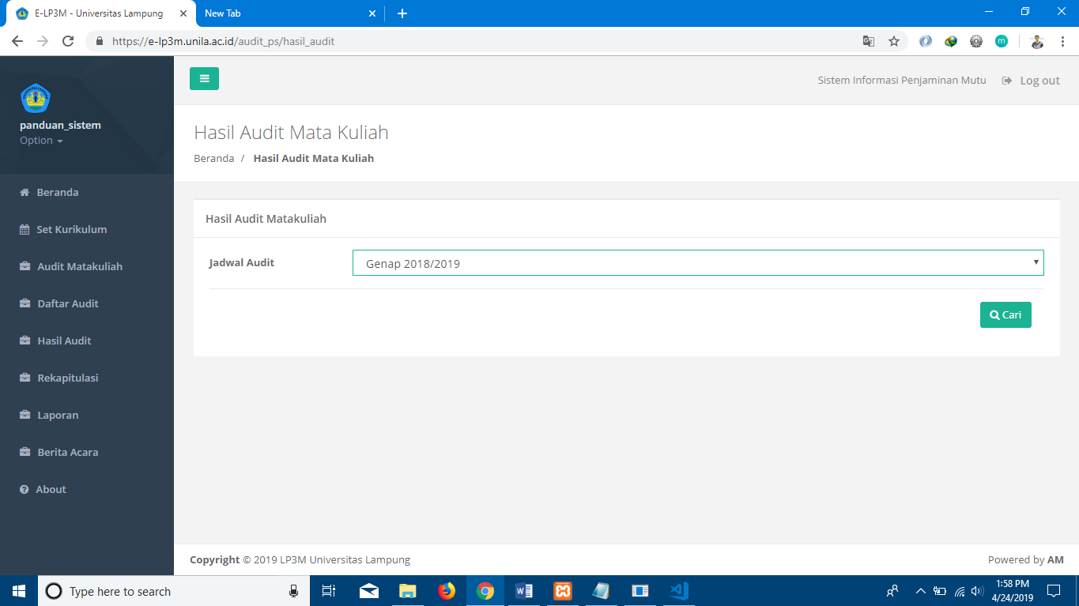

Berikut ini contoh tampilan daftar hasil audit mata kuliah.

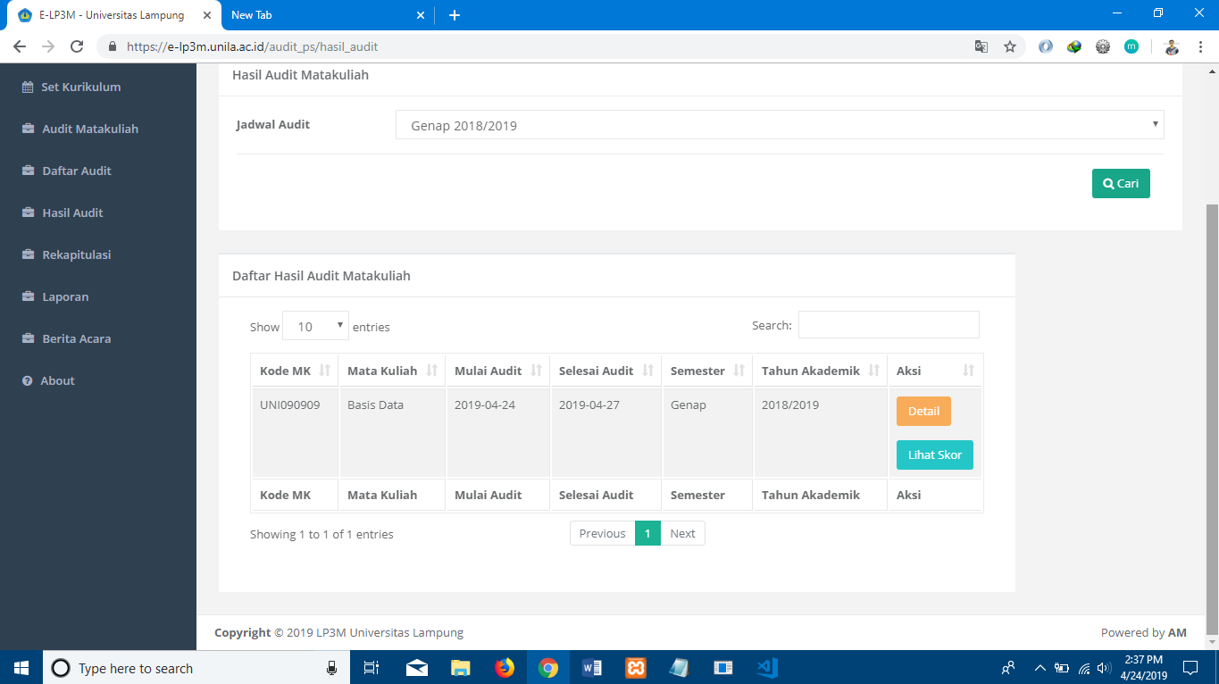

1. Pada menu Rekapitulasi akan ditampilkan rekapitulasi hasil audit dengan cara memasukkan nama dosen yang akan direkapitulasi sesuai dengan jadwal audit yang telah dilaksanakan.

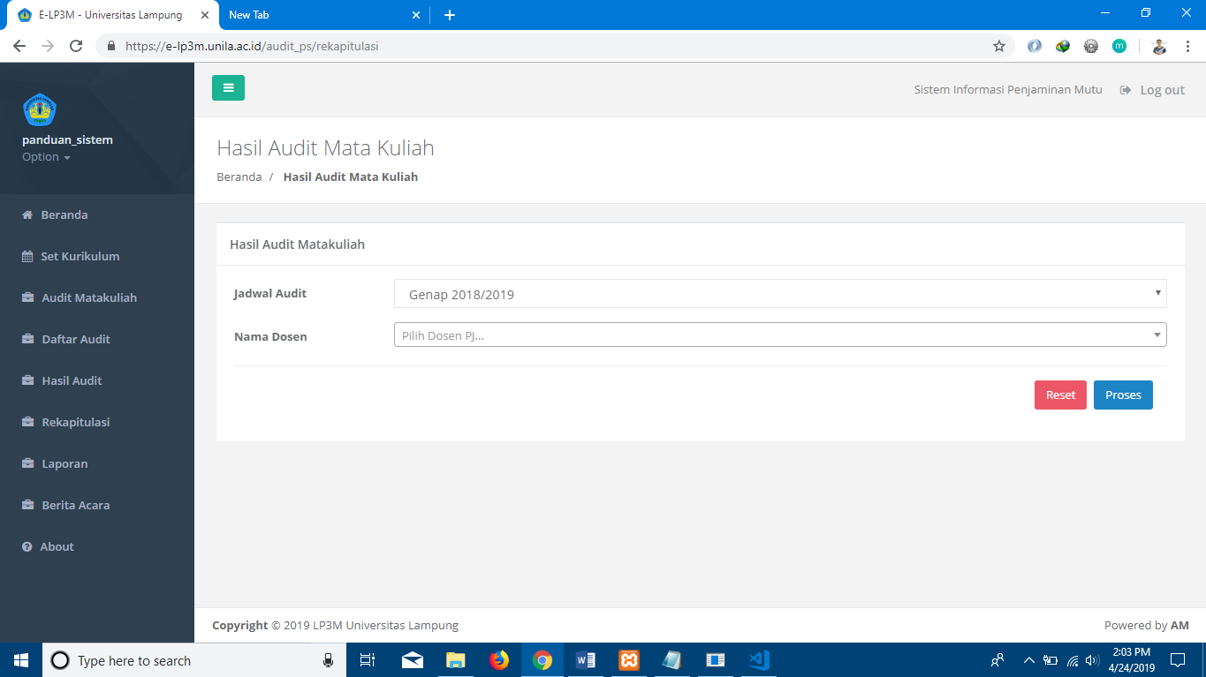

Berikut ini adalah contoh tampilan hasil rekapitulasi audit matakuliah yang menampilkan nama matakuliah yang diampu dan skor auditnya. Skor audit akan muncul jika sudah diverifikasi oleh Auditor. Klik tombol **‘Print’** untuk mencetak hasil rekapitulasi audit mata kuliah.

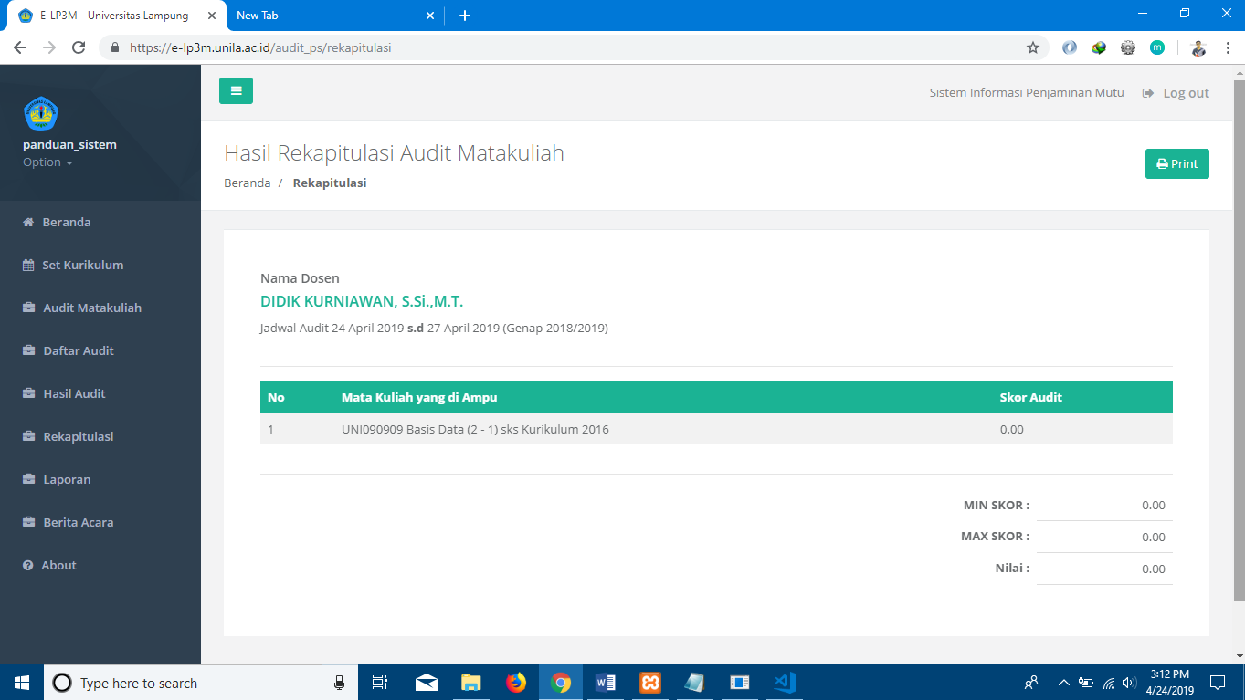

1. Laporan hasil audit dari TPMP dan Auditor dapat diunduh melalui menu Laporan dengan cara klik tombol **‘Proses’**.

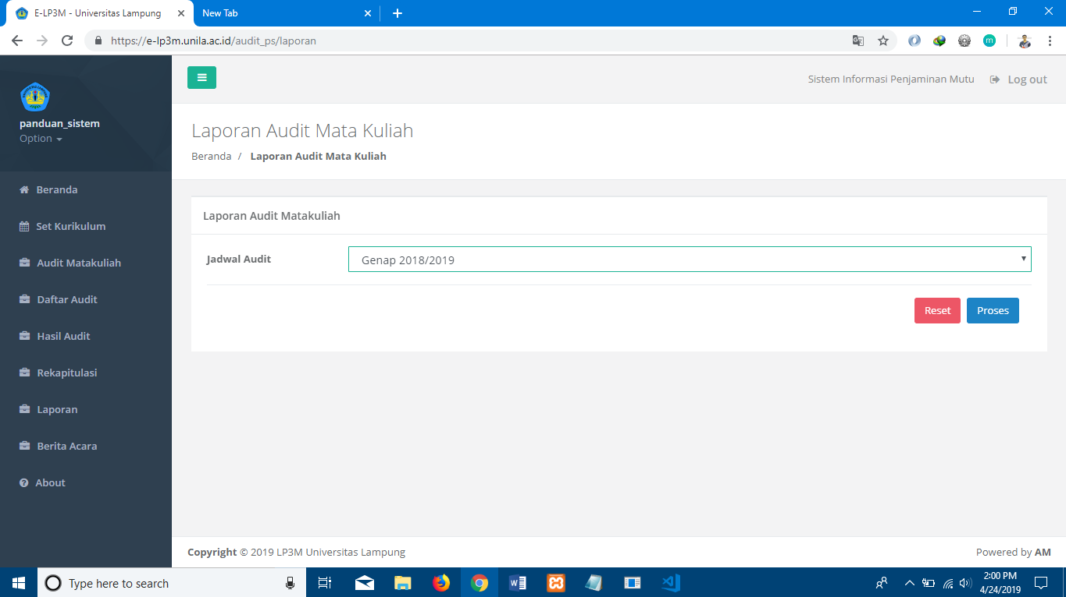

1. Berita acara sebagai bukti telah dilaksanakan audit mata kuliah dapat diunduh dengan cara klik tombol **‘Proses’** di menu Berita Acara

